# Dossier de requêtes de tests

## Requêtes pour les adhérents

### Afficher les activités à venir en commençant par la plus récente

select nom_activite, description_activite, date_activite from activite where date_activite>sysdate order by date_activite;

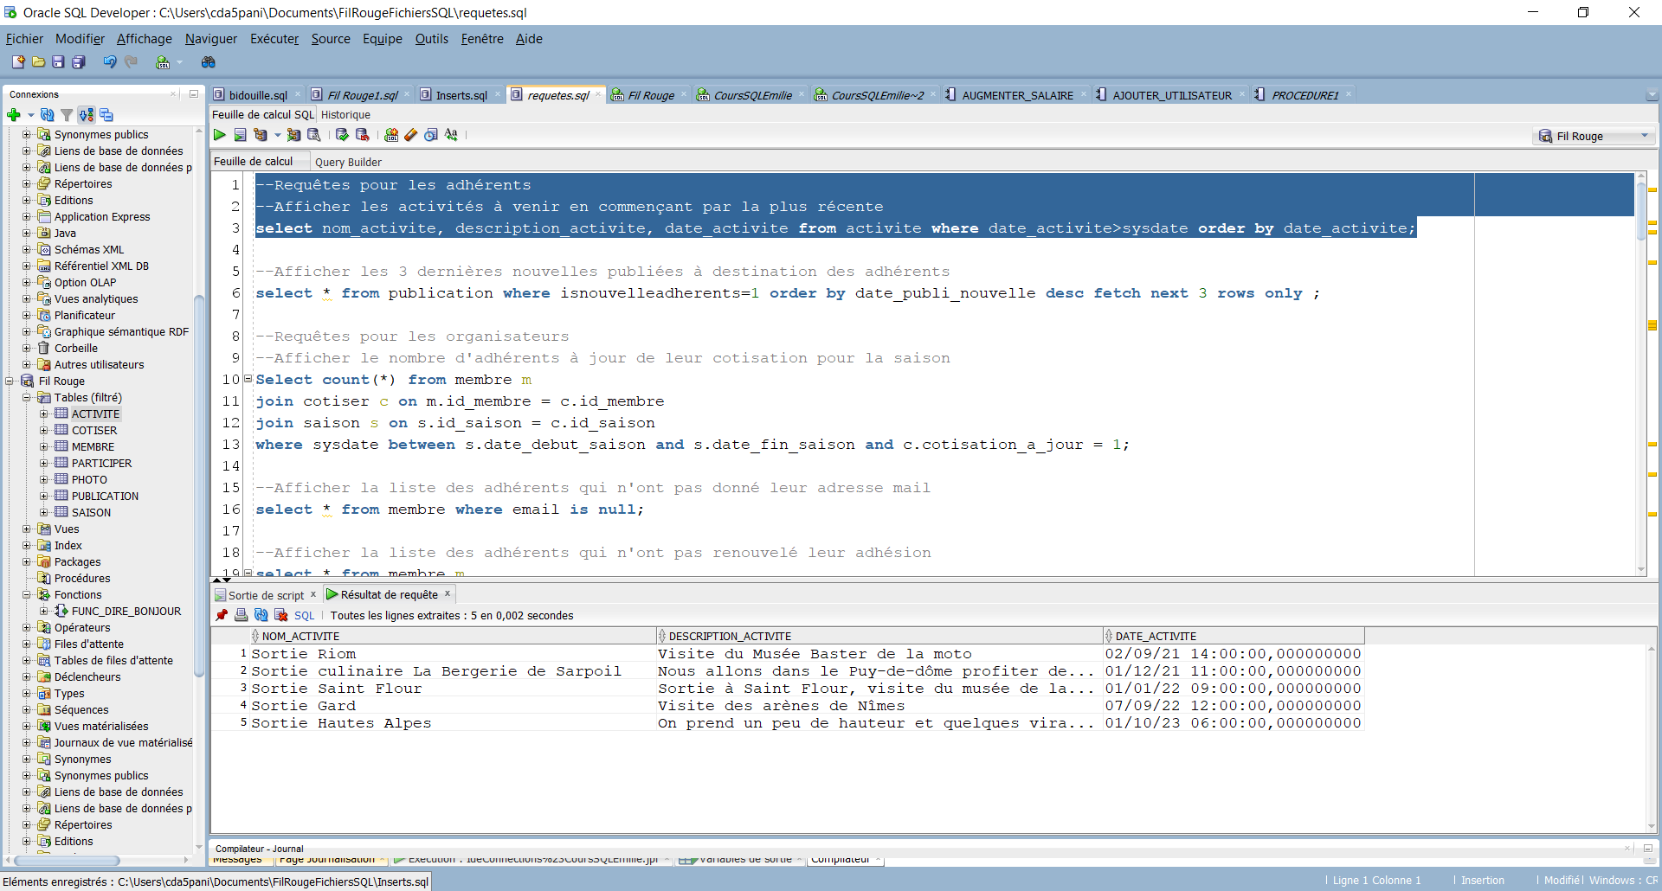

### Afficher les 3 dernières nouvelles publiées à destination des adhérents

select id_publication, description_nouvelle, date_publi_nouvelle from publication

where isnouvelleadherents=1 order by date_publi_nouvelle desc fetch next 3 rows only ;

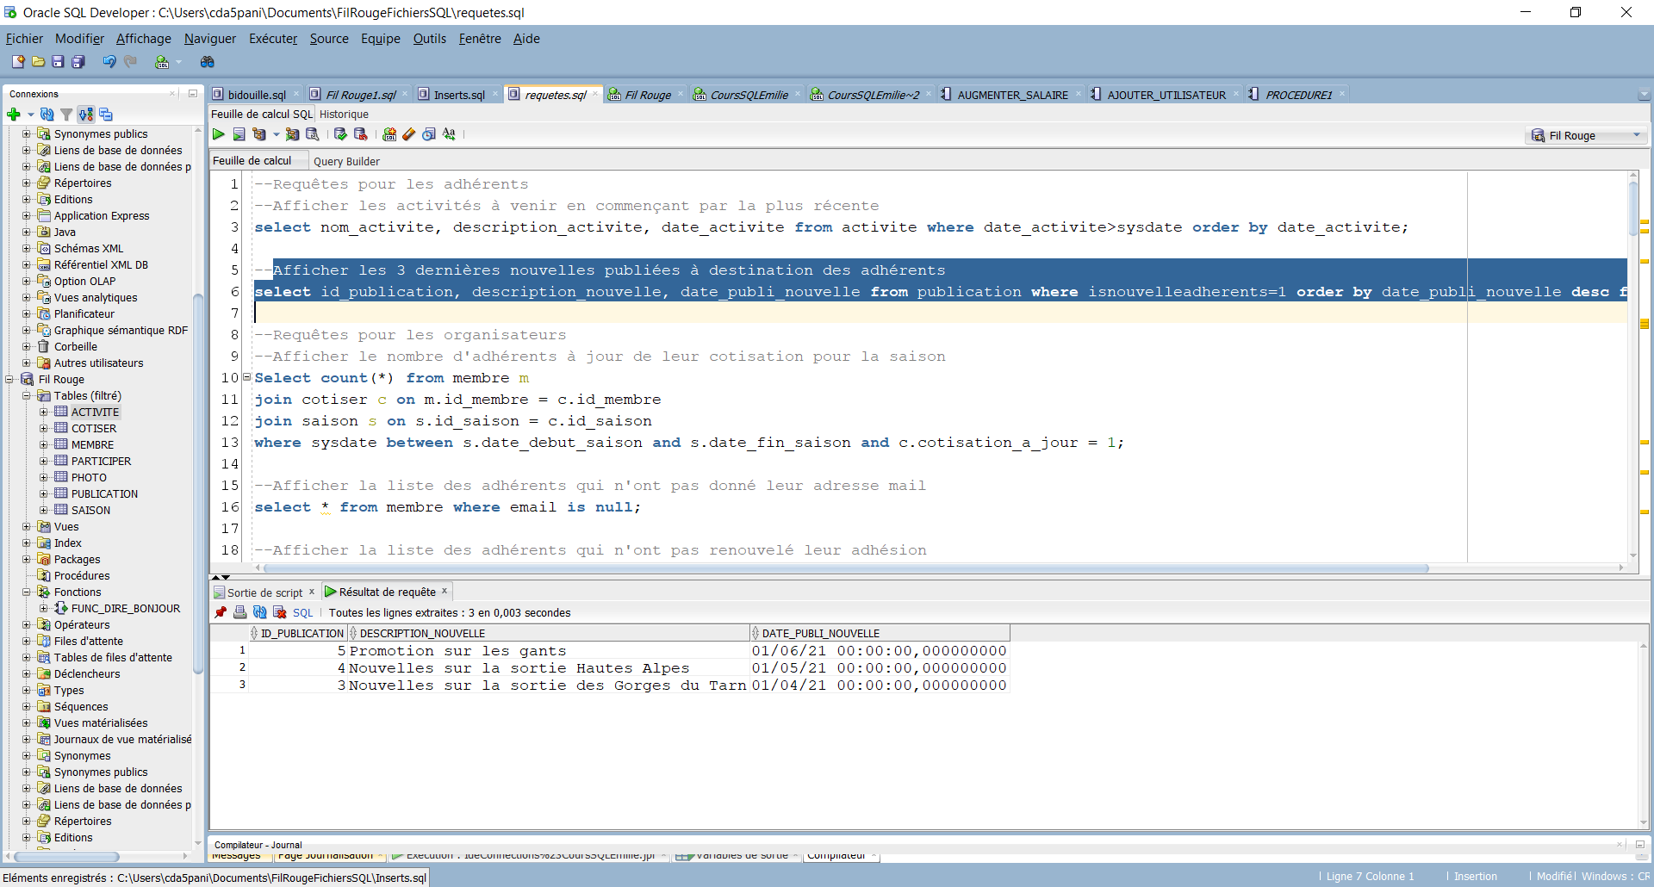

## Requêtes pour les organisateurs

### Afficher le nombre d'adhérents à jour de leur cotisation pour la saison

select count(*) from membre m

join cotiser c

on m.id_membre = c.id_membre

where id_saison = (select id_saison from saison where date_debut_saison<sysdate and date_fin_saison>sysdate)

and cotisation_a_jour = 1;

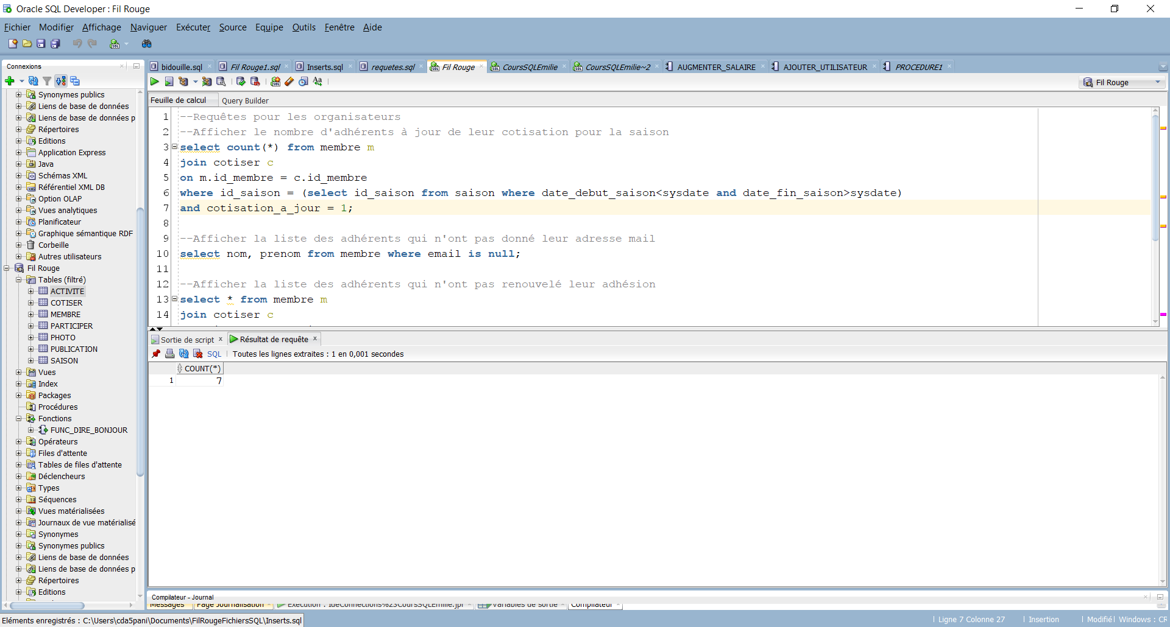

### Afficher la liste des adhérents qui n'ont pas donné leur adresse mail

select nom, prenom from membre where email is null;

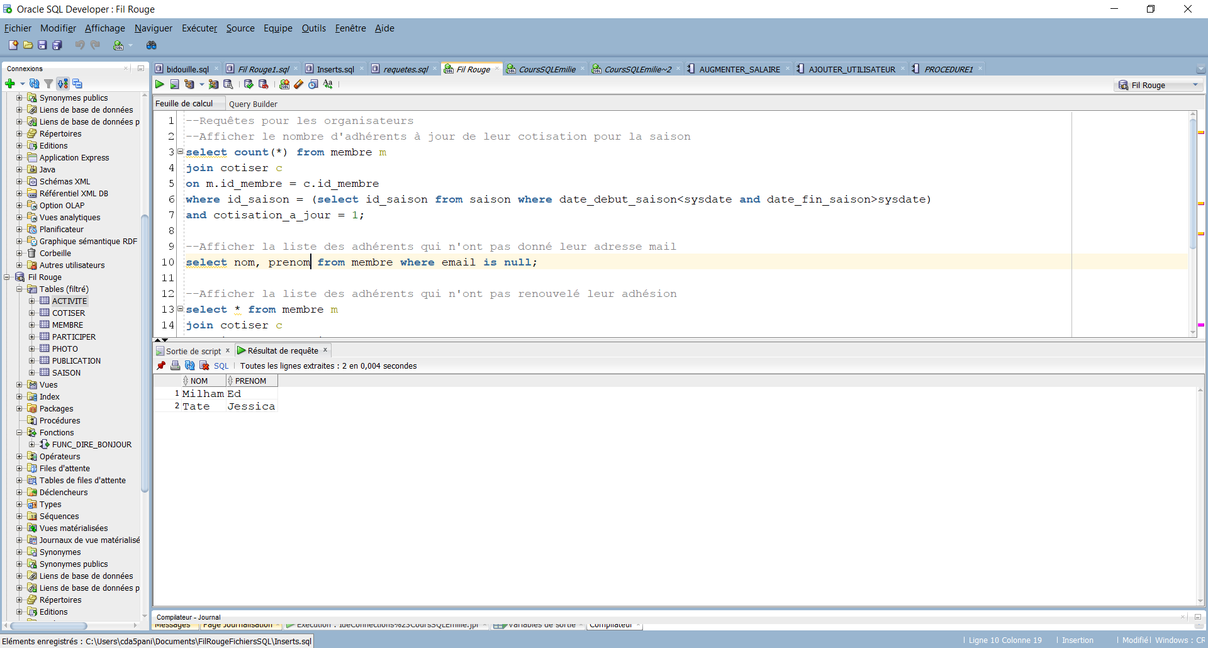

### Afficher la liste des adhérents qui n'ont pas renouvelé leur adhésion

select nom, prenom, c.id_membre, cotisation_a_jour from membre m

left join cotiser c

on m.id_membre = c.id_membre and id_saison=(select id_saison from saison where sysdate between date_debut_saison and date_fin_saison)

where c.id_membre is null or cotisation_a_jour = 0;

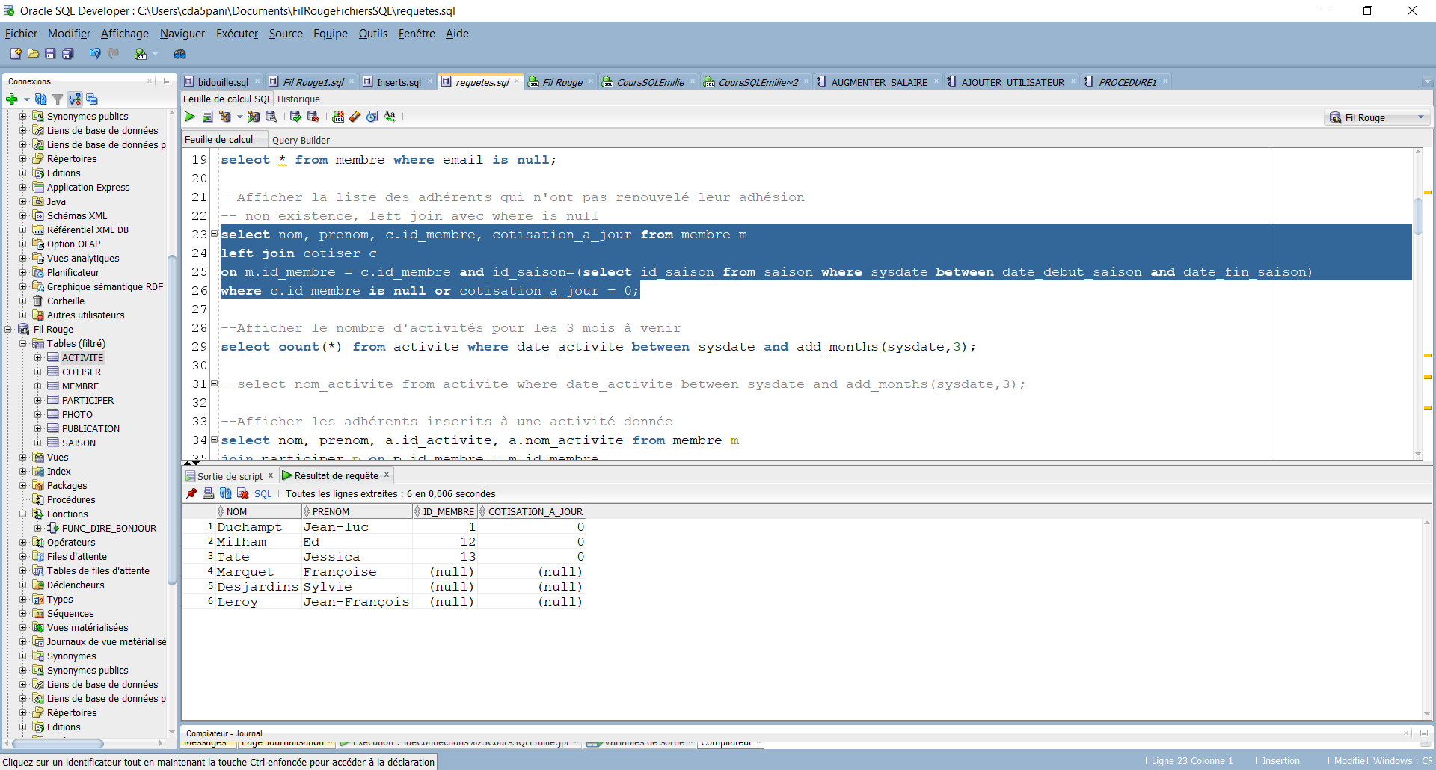

### Afficher le nombre d'activités pour les 3 mois à venir

select count(*) from activite where date_activite between sysdate and add_months(sysdate,3);

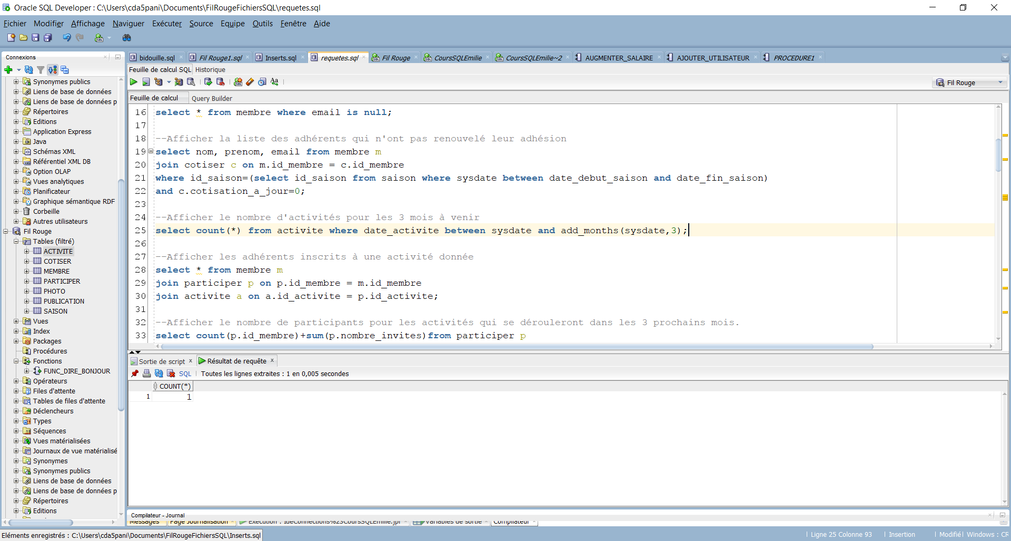

### Afficher les adherents inscrits à une activité donnée

select nom, prenom, a.id_activite, a.nom_activite from membre m

join participer p on p.id_membre = m.id_membre

join activite a on a.id_activite = p.id_activite

where p.id_activite = 1;

(J'ai choisi de limiter à la sortie à Saint Affrique, car c'est celle où j'ai inscrit le plus d'adhérents)

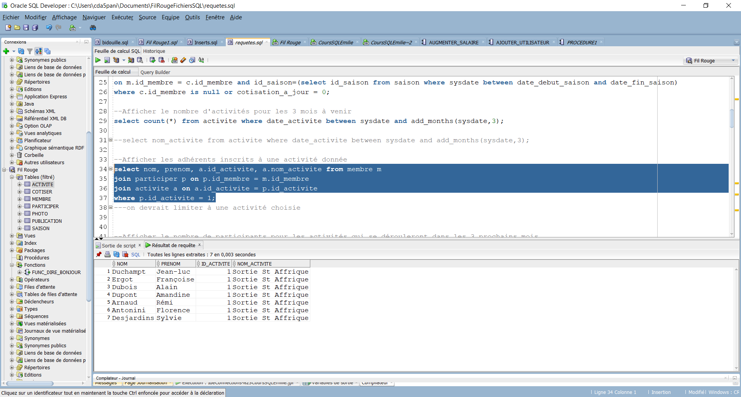

### Afficher le nombre de participants pour les activités qui se dérouleront dans les 3 prochains mois.

select count(p.id_membre)+sum(p.nombre_invites) from participer p

join activite a on p.id_activite=a.id_activite

where date_activite between sysdate and add_months(sysdate,3);

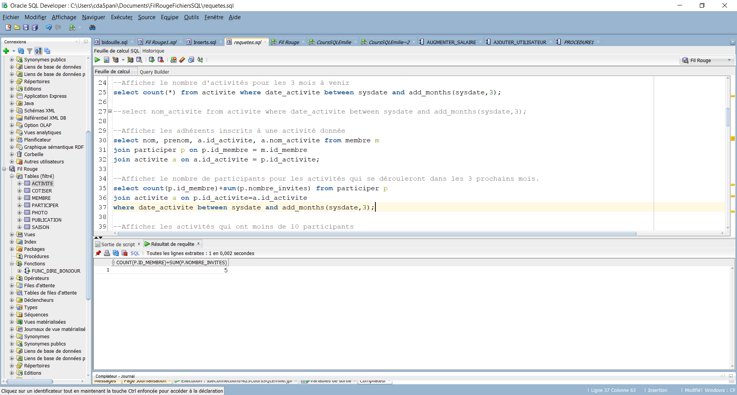

### Afficher les activités qui ont moins de 10 participants

select a.id_activite, a.nom_activite, count(p.id_membre)+sum(p.nombre_invites) from activite a

join participer p on a.id_activite=p.id_activite

group by a.id_activite, a.nom_activite

having (count(p.id_membre)+sum(p.nombre_invites))<10;

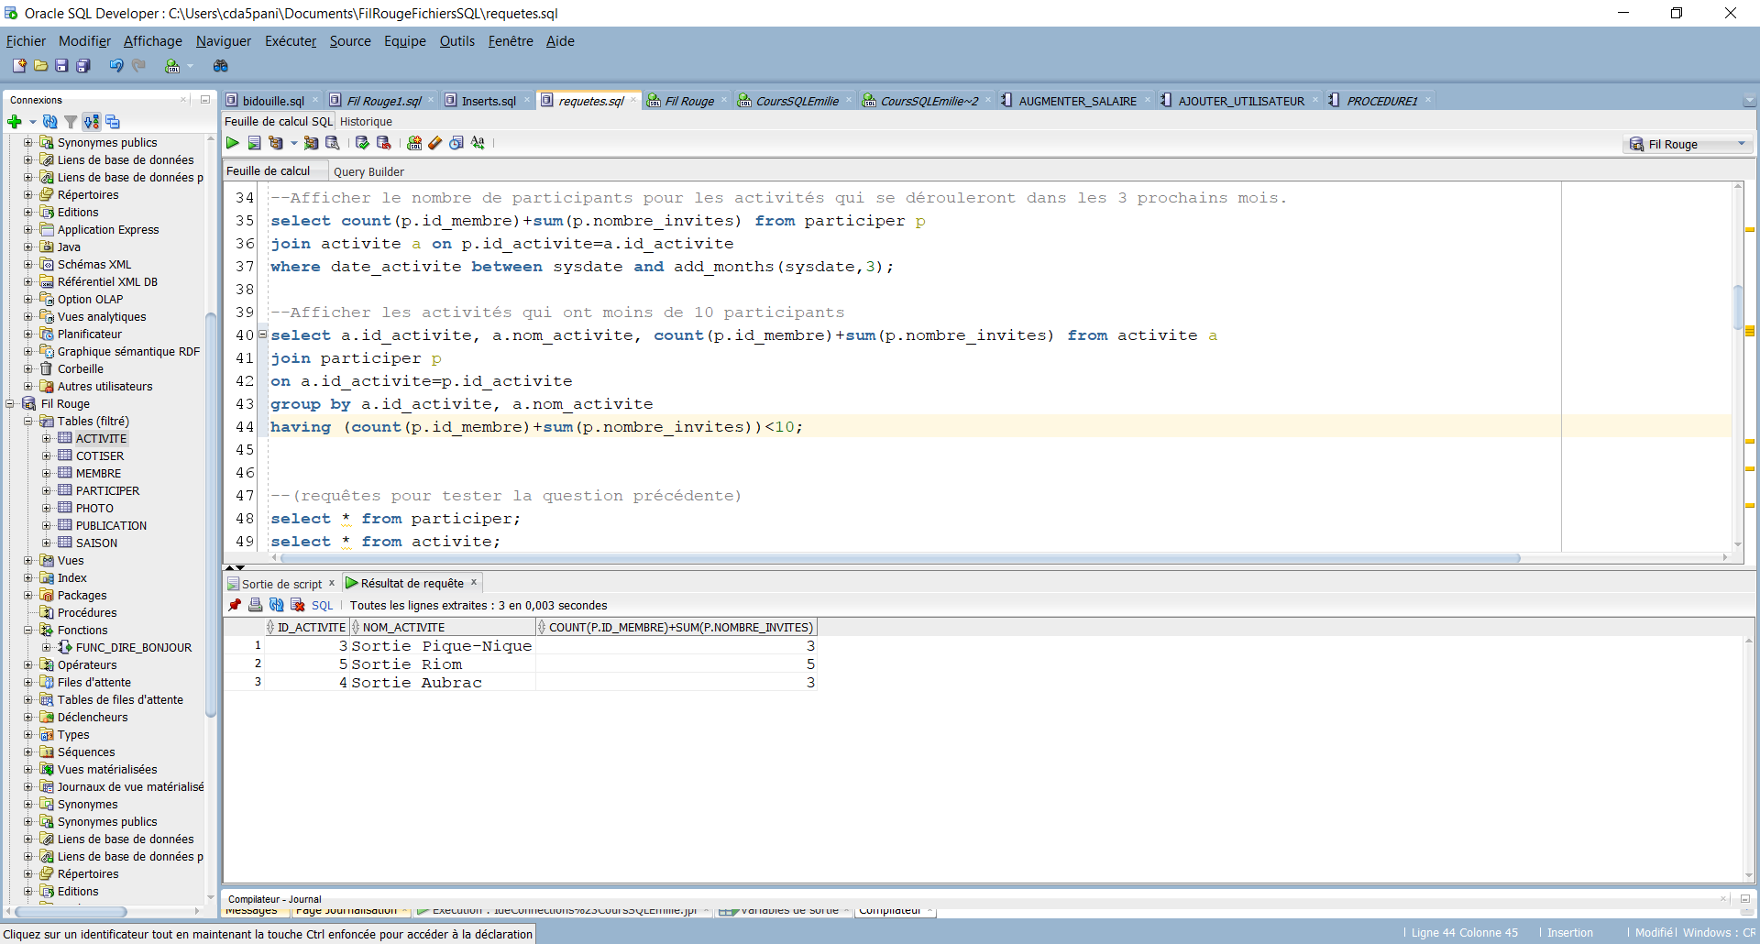

### En fin de saison, pour permettre de faire le bilan moral de l'association, afficher toutes les activités avec lenombre de participants adherents et le nombre de participants invites. Les trier par audience décroissante.

select a.nom_activite, count(p.id_membre), sum(p.nombre_invites)

from activite a join participer p

on a.id_activite=p.id_activite

join saison s on a.date_activite between s.date_debut_saison and s.date_fin_saison

where sysdate between s.date_debut_saison and s.date_fin_saison

group by a.nom_activite

order by (count(p.id_membre) + sum(p.nombre_invites)) desc ;

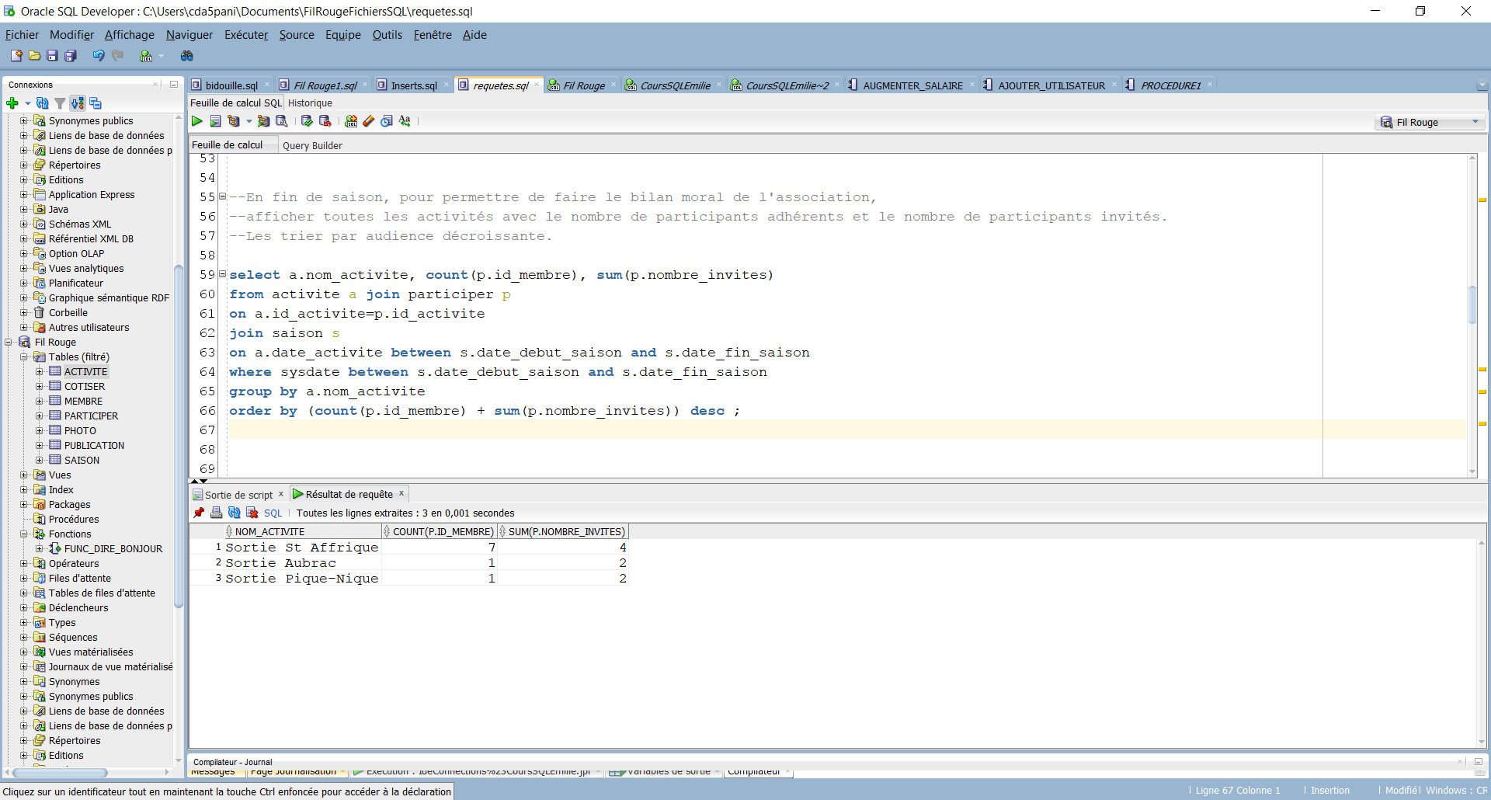

### Annuler l'inscription d'un adhérent à une activité

delete from participer where id_membre = (select id_membre from membre where id_membre=1)

and id_activite= 1;

rollback;

(le rollback est éventuellement utilisé pour annuler la suppression de l'adhérent à l'activité)

### Afficher les activités passées pour lesquelles aucune photo n'a été publiée.

select nom_activite from activite a

left join photo p on a.id_activite = p.id_activite

where p.id_photo is null;

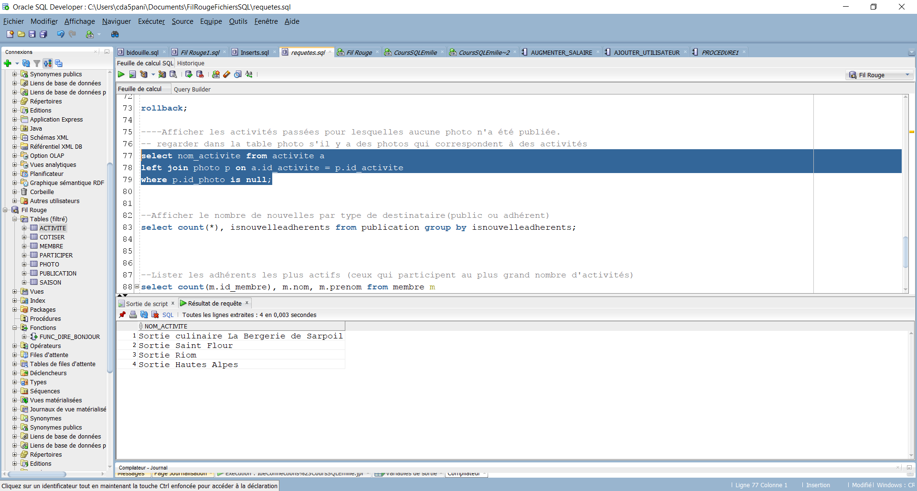

### Afficher le nombre de nouvelles par type de destinataire(public ou adhérent)

select count(*), isnouvelleadherents from publication group by isnouvelleadherents;

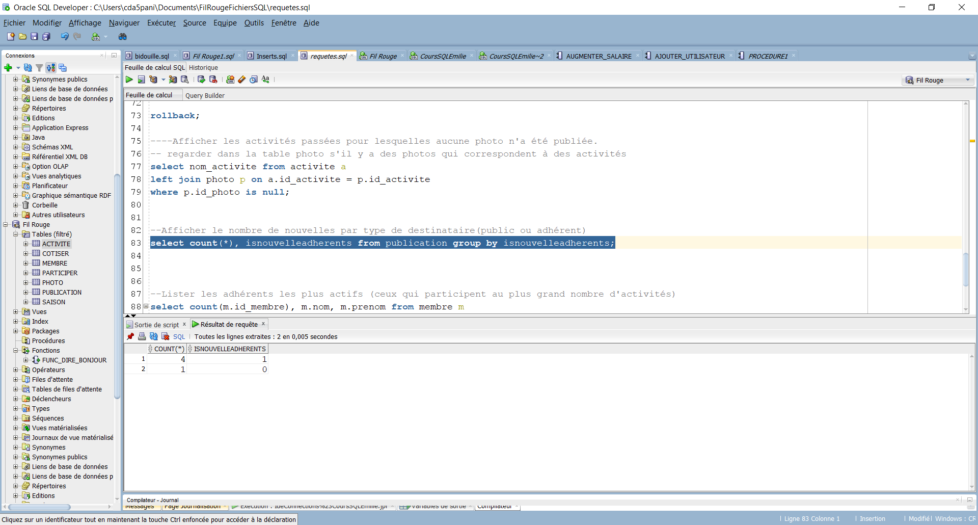

### Lister les adhérents les plus actifs (ceux qui participant au plus grand nombre d'activités)

select count(m.id_membre), m.nom, m.prenom from membre m

join participer p

on m.id_membre = p.id_membre

join activite a

on a.id_activite = p.id_activite

group by m.id_membre, m.nom, m.prenom

order by count(m.id_membre) desc;

